Забастовка работников Менского сыркомбината
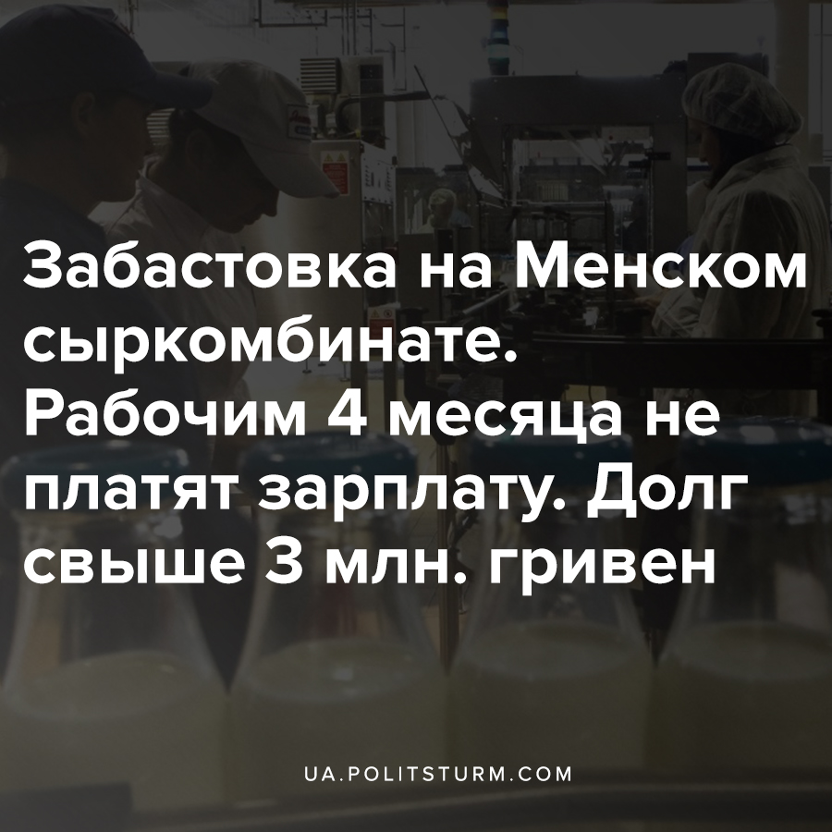

Оригинальная статья
2020-10-03
1 мин. на чтение

2 октября рабочие Менского сыркомбината на Черниговщине вышли на забастовку перед проходной предприятия по причине невыплаты заработной платы на протяжении 4 месяцев. Долг перед рабочими превышает 3 млн. грн. По данным Менского городского совета, комбинат имеет также налоговый долг перед местным бюджетом — он составляет 2,1 млн.
Директор предприятия предложил работникам в очередной раз «войти в положение» и согласиться на постепенное (в течении двух месяцев) погашение долга по заработной плате. Он пообещал, что первые полмиллиона гривен на эти нужды будут перечислены уже завтра, еще 250 тысяч – на следующей неделе и т.д. Люди с этим не согласились и решили приостановить работу, пока их требования не будут выполнены полностью и срочно.

Ошибка при загрузке изображения
Ошибка при загрузке изображения
Ошибка при загрузке изображения
Забастовки работников пищевой промышленности – явление нечастое. Однако постоянно ухудшающееся материальное положение заставляет работников этой отрасли вставать на путь борьбы.

Источник:
- https://www.facebook.com/MenskaMiskaRada/posts/3592494507478810

Оригинальная статья

